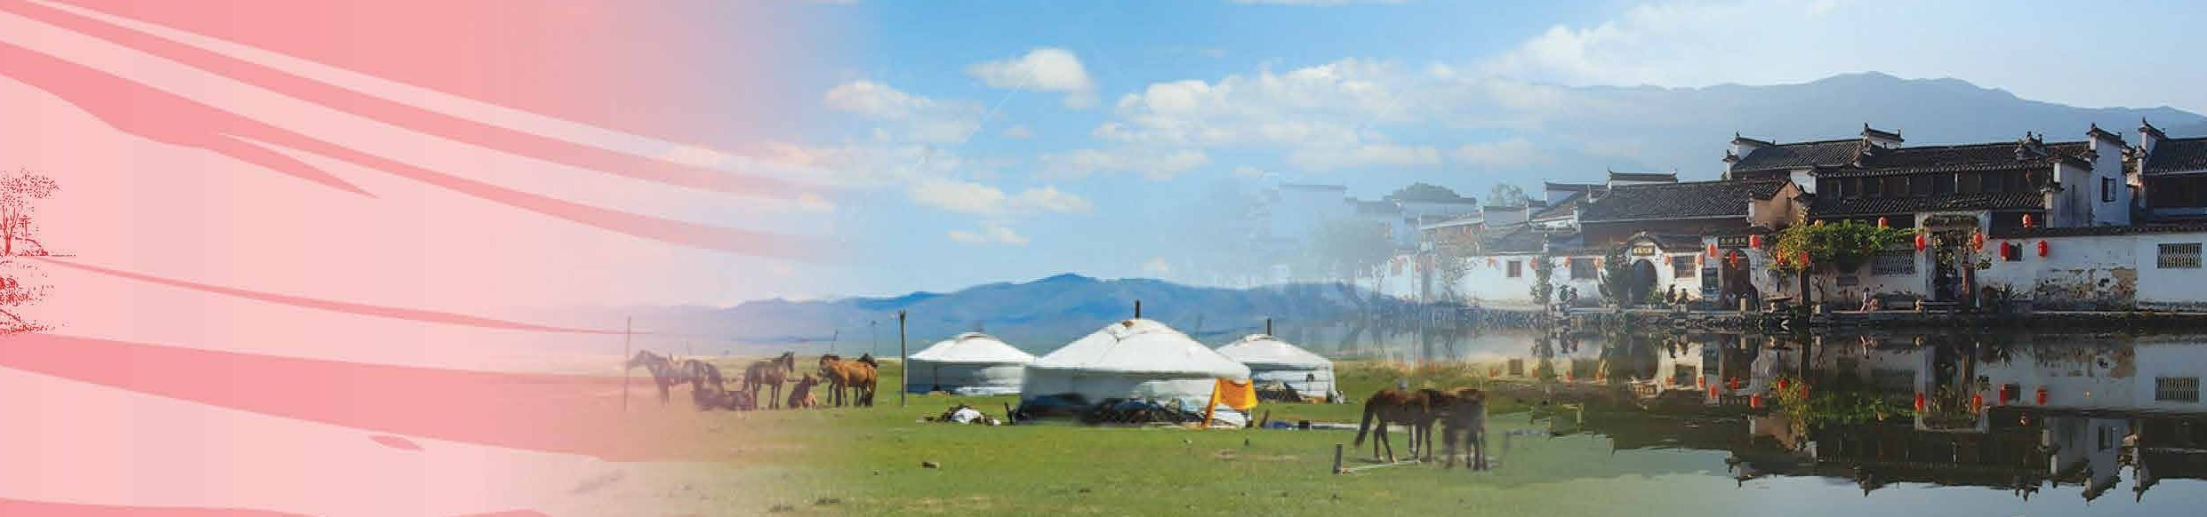

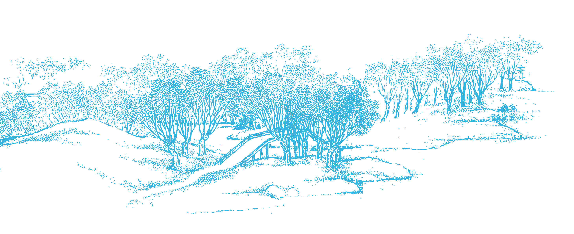


教材 4
【北魏的胡人】

57
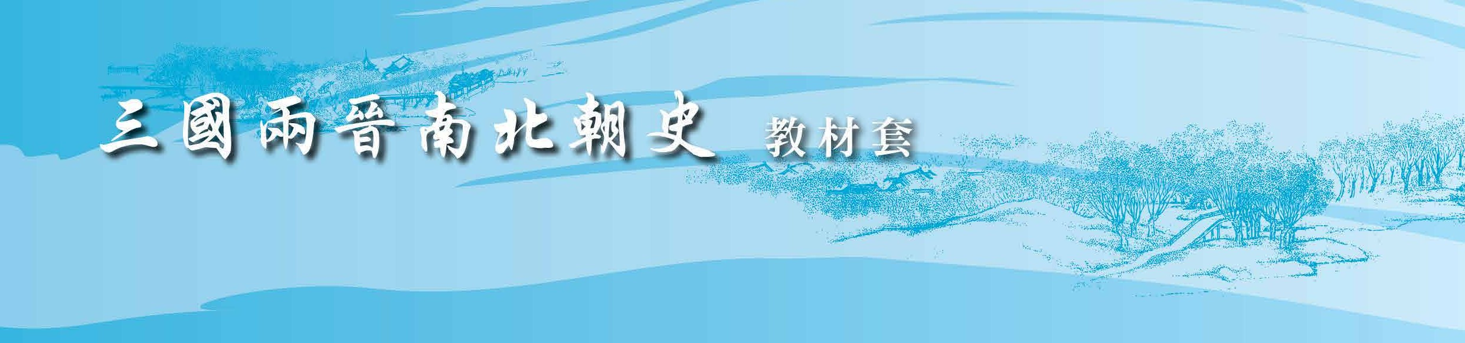
58

主題 【北魏的胡人】
相關課題： i 孝文帝遷都及其推行的漢化措施

總 論
所謂「胡」，是漢人對北方遊牧民族略帶貶義的稱呼，有點像今天叫外國人做「老外」（或香港稱為「鬼佬」）。因此，胡人並非指一個民族，而是泛指住在中國北方的非漢人。
公元493年，北魏在孝文帝從平城遷都洛陽，為了籠絡洛陽的世家大
族，要求鮮卑族人從衣冠和語言等基本的生活習慣開始，進行了一次徹底的漢化運動。
.......................................................
在本課題，你將可以學到：
1. 遊牧和農耕的分佈地域
2. 胡人的衣冠特色
3. 孝文帝的漢化措施

59
1. 北方的氣候和生活

教材 4
【北魏的胡人】

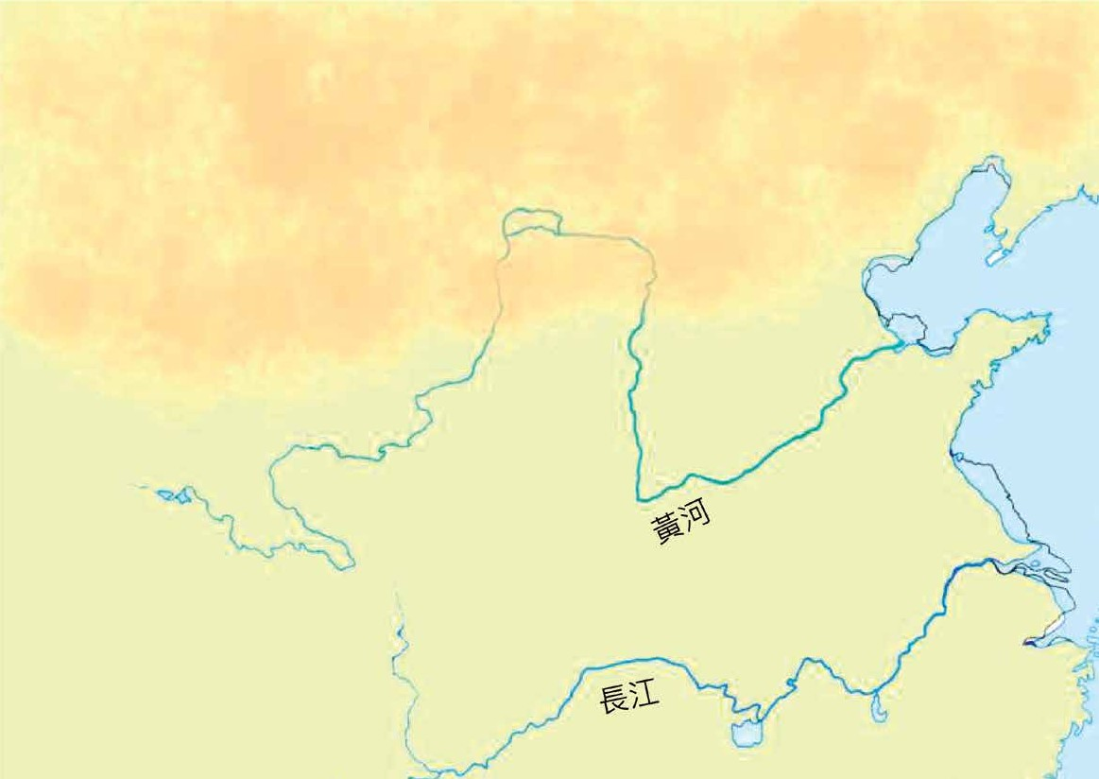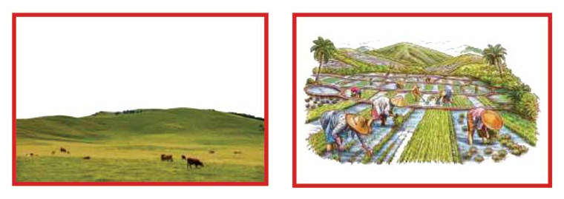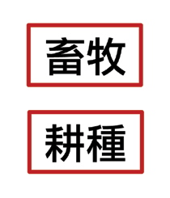
北方地方，天氣寒冷，適合什麼的農業活動？試把圖片和文字置放到下面地圖中黃河以北啡色和黃河以南綠色的位置。
60

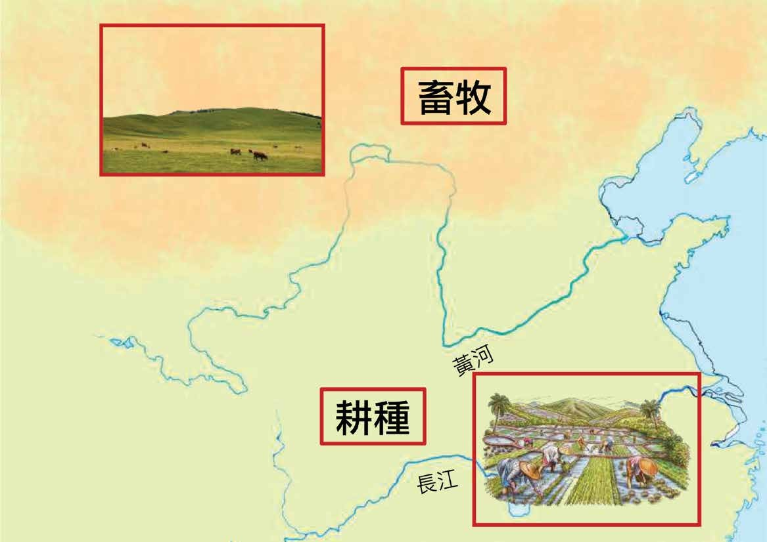
北方地方，天氣寒冷，適合什麼的農業活動？試把圖片和文字置放到下面地圖中黃河以北啡色和黃河以南綠色的位置。
61

教材 4
【北魏的胡人】

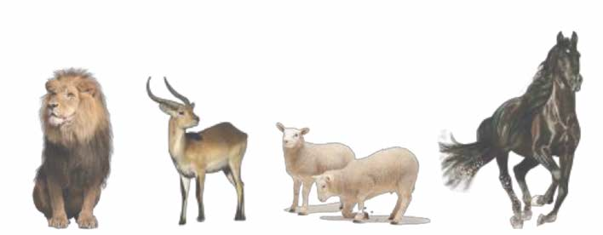
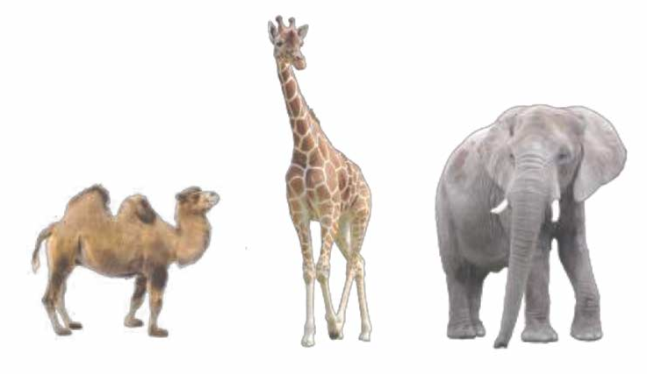
住在北方的人，會把一些當地的野生動物牧養，作為食物或交通工具，你能把牠們都找出來嗎？

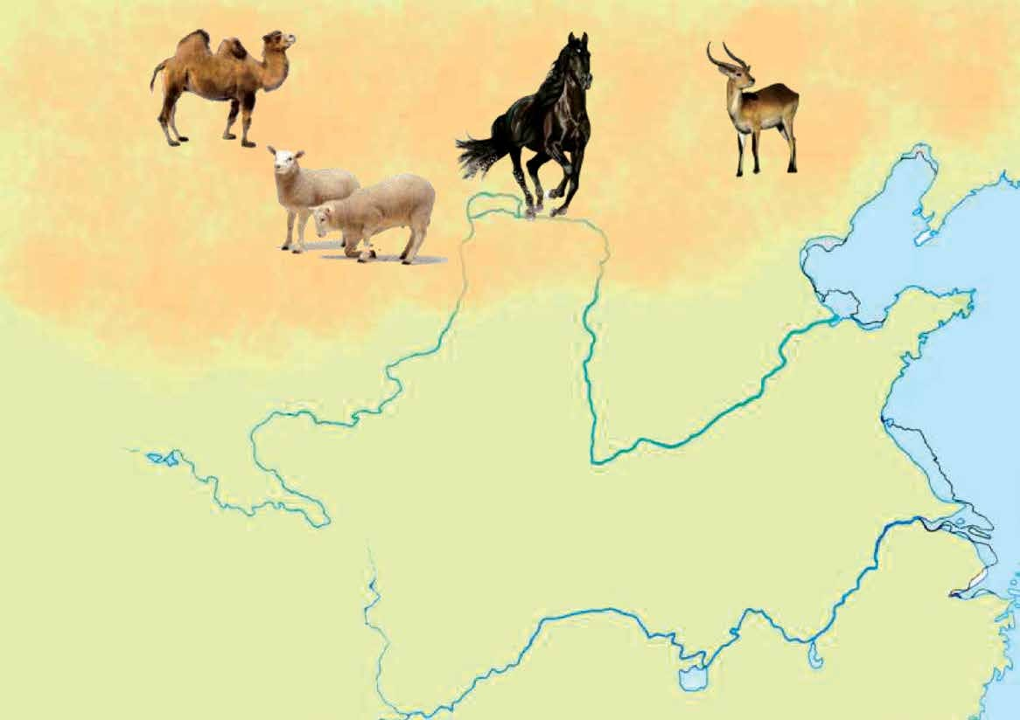
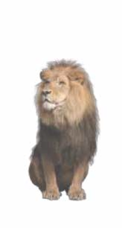
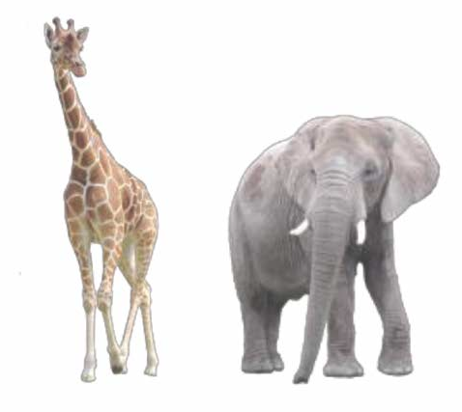
62

住在中國北方的人，把一些當地的野生動物牧養，作為食物或交通工具，你能把牠們都找出來嗎？
63
教材 4
【北魏的胡人】

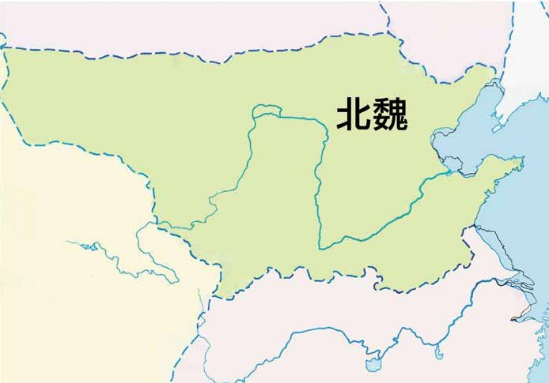
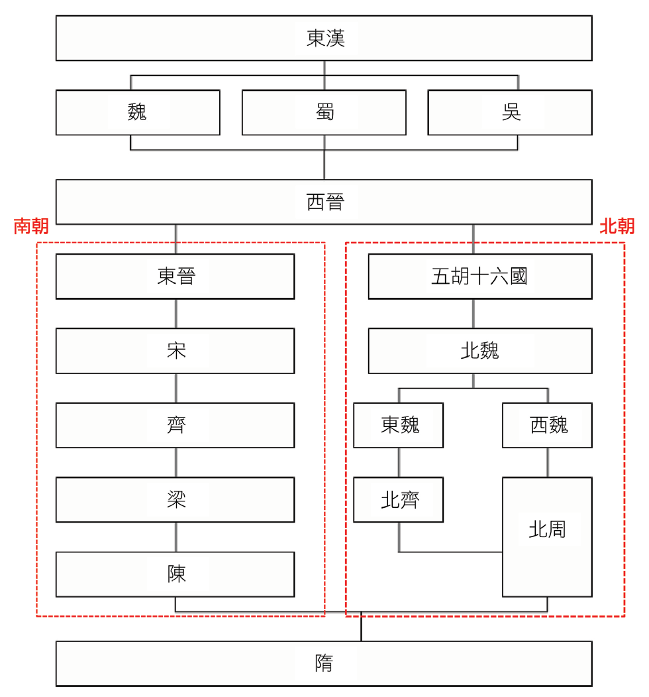
北魏小資料
2. 北方的政治演變

民族：胡（鮮卑）
朝代年份：386 - 534年
屬中國分裂狀態中的：南朝／北朝？領土：中國北方／中國南方？
生活方式：農耕／畜牧？天氣：寒冷／炎熱？
64

下圖是東漢至隋朝的朝代轉變。在差不多600年間，只有三個朝代是統一，其餘都
是分裂的。
這三個統一的朝代是：
1. 東漢2. 西晉
3.隋
北魏是統一還是分裂？
答：分裂
65
3. 北朝胡人的形態

教材 4
【北魏的胡人】

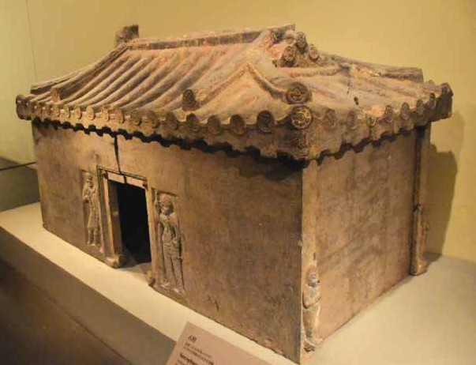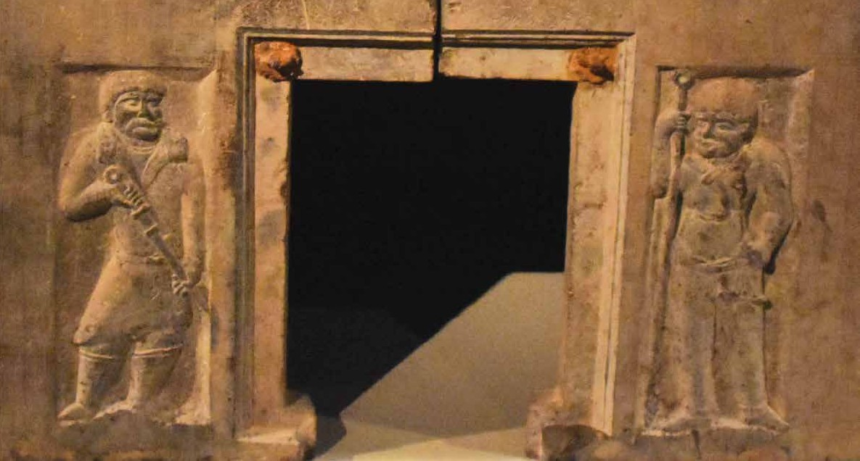
北朝石棺（北京中國國家博物館藏）
石棺門口有兩個衛士看守。他們身穿翻領長袍、腳穿長靴、手持不同兵器。容貌方面則是高鼻深目、卷髮、濃鬚，因此被歷史學家認為是北朝的胡人形象。（不過史學界有一個說法，就是北朝的胡人，非盡是中國北方人。例如這兩個高鼻深目的門衛，便是可能來自粟（音叔）特（今伊朗地區）的。）

請你把這兩位門衛的頭像描畫下來。

66

胡 服

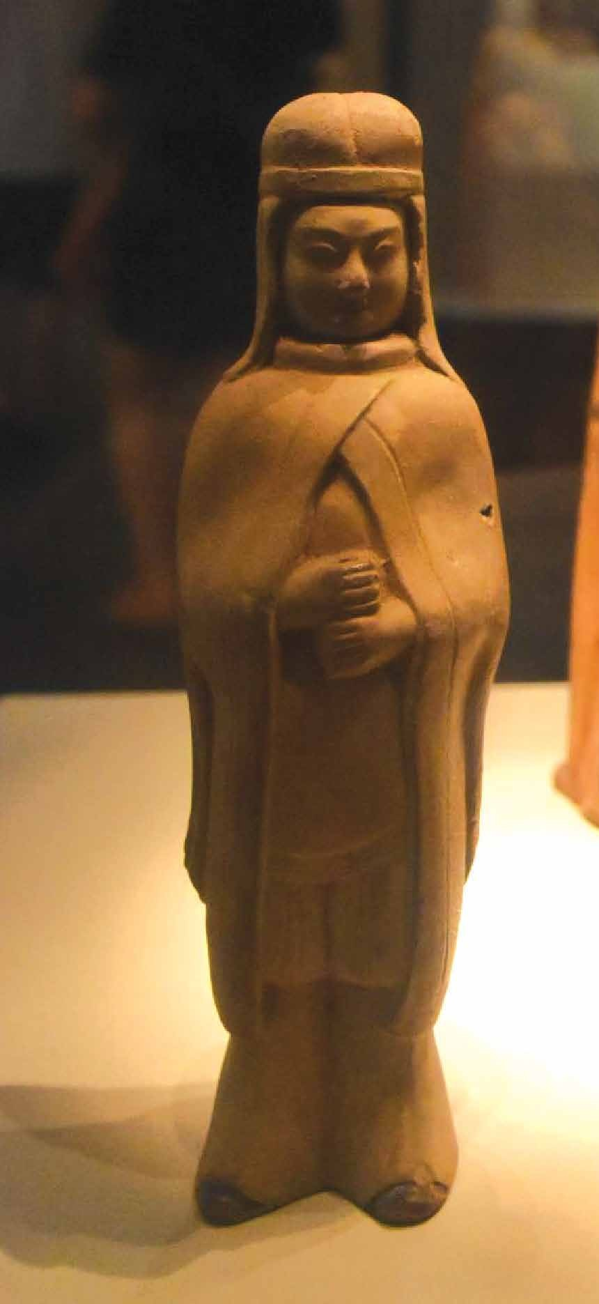
北魏陶俑（1948年河北景封縣出土，中國國家博物館藏）

雙手手握武器，出土時已腐朽。他有可能是負責儀仗的官兵。

風衣：如風帽一樣，風衣有助保溫和遮擋風沙。

風帽，是馳騁在北方草原的胡人特有的服飾。風帽的頂部呈圓形，帽的前沿位於額部，腦後及兩側有垂至肩部的披幅。這種帽子可以保溫和抵禦風沙，適合胡人在北方寒冷地區生活之用。早期，胡人有編髮的習俗，而垂下的披幅可以很好地掩蓋著鞭子。

有關「風帽」，可參考佟春燕，<源於鮮卑的漢服 >，《文物裏的古代中國》中冊，北京：中國社會出版社，2010年。
67

教材 4
【北魏的胡人】

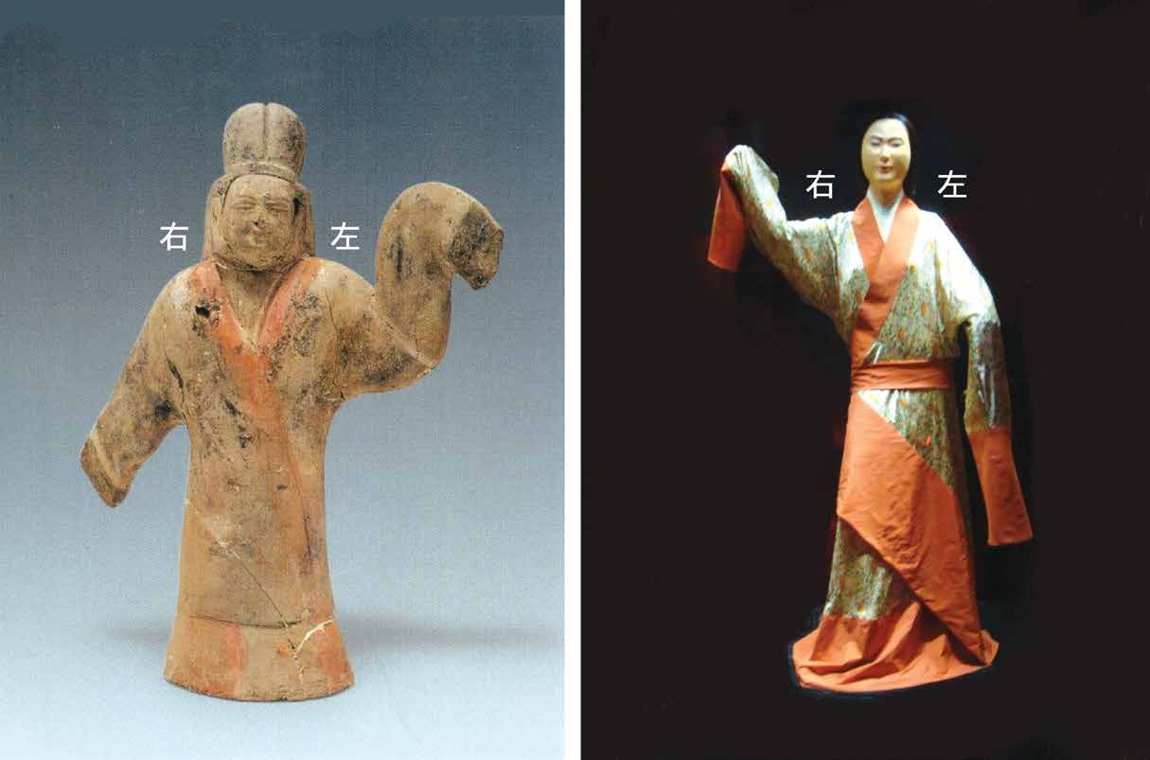
資料：左襟：左襟壓右襟；右襟：右襟壓左襟。
問題：漢服是 左襟／右襟？（請刪一）胡服是 左襟／右襟?（請刪一）
問題：這兩個女舞俑，一個是胡服，一個是漢服，你能分辨出來嗎？
攝於西安漢陽陵
資料來源：劉俊喜，《大同雁北師院
北魏墓羣》，北京：文物出版社，2008年。
68

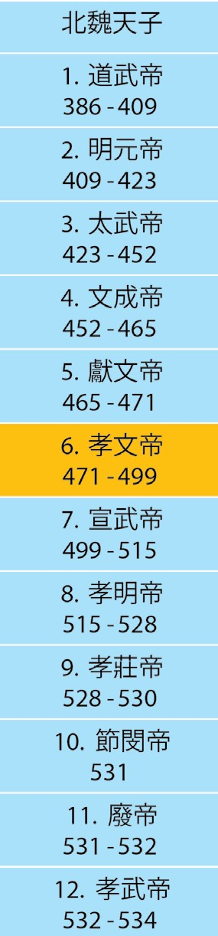
公元493年，北魏孝文帝從平城（今山西大同）遷都洛陽。請同學利用所提供的詞語，完成以下平城與洛陽的比較表。

4. 北魏孝文帝遷都

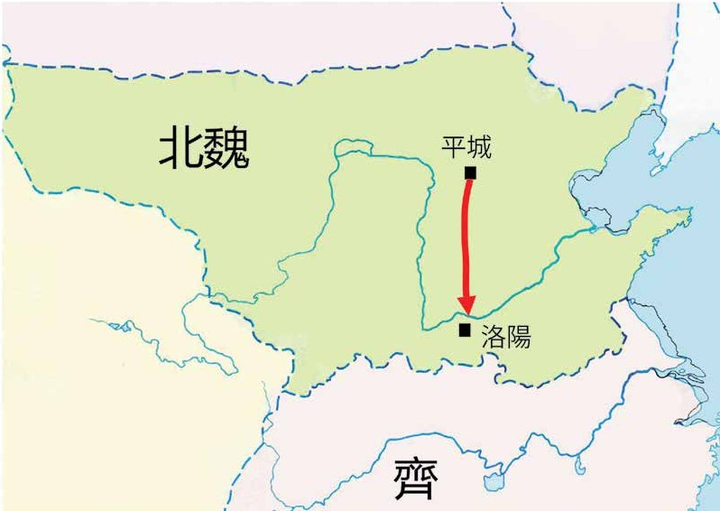

平城 |  | 洛陽
氣候 | 寒冷 | 溫暖
土地 | 貧瘠 | 肥沃
糧食 | 短缺 | 充足
交通 | 困難 | 方便
方便
教材 4
【北魏的胡人】

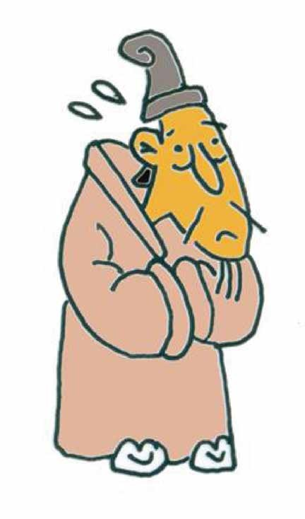
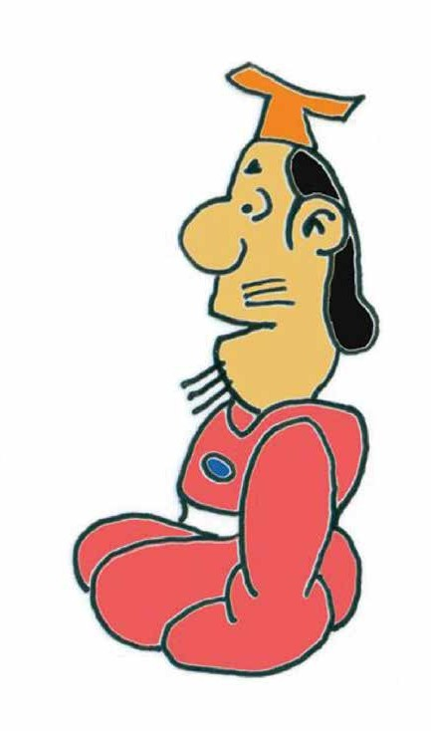
洛陽是東漢和魏、晉首都，洛陽人都是很有文化的，都害怕被胡人統治。

不用擔心，我會命令胡人進行漢化。

69

那我們洛陽人便放心 了，將誠心地向皇上效忠！

70

什麼是「漢化」？

5. 北魏孝文帝的漢化措施
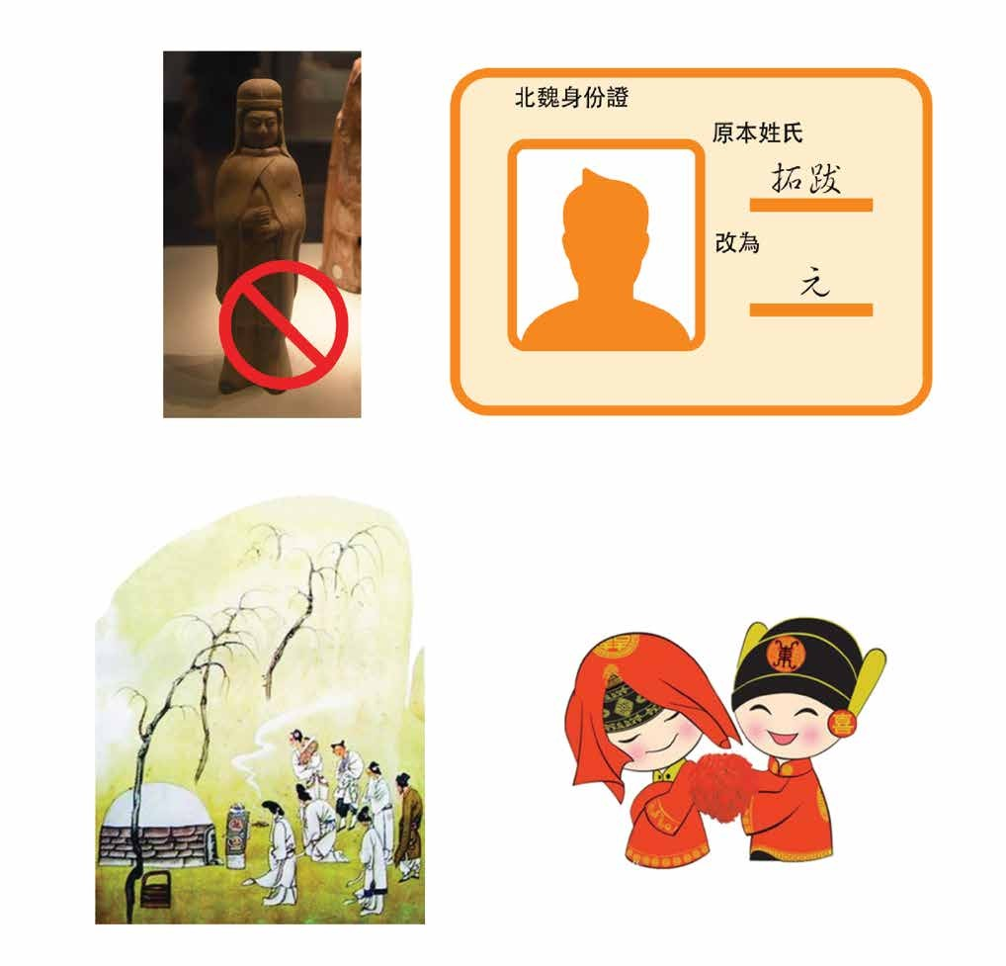
— 透過一些措施，鼓勵胡人向漢人學習，從而改變他們原來的生活習慣。
A
B
住在洛陽，
葬在洛陽
C
D

措施 | 圖例  （填上字母）
改胡姓為漢姓 | B
鼓勵胡漢通婚 | D
禁穿胡服，改穿漢服 | A
已遷洛陽的胡人，死後不得歸葬平城。 | C

